**Dorfverein Langenstein e.V.**

. . . gemeinsam für eine bessere Zukunft

***und der*** Friedhofausschuss der Gemeinde Langenstein

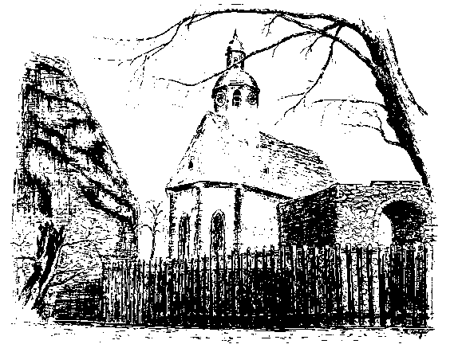C:\Users\Besitzer\AppData\Local\Microsoft\Windows\Temporary Internet Files\Content.IE5\XD65IX7Q\MC900212783[1].wmf

**An die**

**Bürger von Langenstein**

**und die Mitglieder**

**unseres Dorfvereins**

**Einladung zum Herbstputz auf dem Friedhof**

**Liebe Langensteiner,liebe Vereinsmitglieder,**

zahlreiche Helferinnen und Helfer sorgten auch im Laufe dieses Jahres dafür, dass der

Langensteiner Friedhof regelmäßig gemäht und gepflegt wurde – sehr zur Zufriedenheit und Anerkennung der Besucher und Nutzer des Friedhofes.

Jetzt wird es Zeit, an den alljährlich anstehenden „Herbstputz“ zu denken:   
Laub entfernen, die eine oder andere Hecke nachschneiden, die Wege vom Bewuchs säubern sind einige der notwendigen Arbeiten.   
Als weitere Maßnahme soll entlang dem Weg zur Kohlkaute eine neue Begrenzungs­hecke ausgepflanzt werden, nachdem die alte Dornenhecke vorher mit Maschinenkraft entfernt worden ist.

Dorfverein Langenstein und Friedhofsausschuss laden hiermit gemeinsam die Vereinsmitglieder und die Bürgerinnen und Bürger Langensteins herzlich ein, bei dieser Herbst-Aktion auf dem Langensteiner Friedhof mit Hand anzulegen.

Alle Helfer treffen sich bitte   
 **am Samstag, dem 28.Oktober 2017   
 ab 09:00 Uhr auf dem Friedhof**

Arbeitsgeräte wie Rechen, Gabeln, Schaufeln, Hacken, Besen, Schubkarren bitte mitbringen.

Getränke und ein Imbiss zur Mittagszeit werden vorbereitet, um Leib und Seele zusammen zu halten.

Die Veranstalter bedanken sich für die Hilfsbereitschaft und freuen sich auf rege Beteiligung.

**Der Vorstand   
  
 Dorfverein Langenstein e.V. und Friedhofausschuss**